Документ предоставлен КонсультантПлюс

КОМИТЕТ ГОСУДАРСТВЕННОЙ ОХРАНЫ ОБЪЕКТОВ
КУЛЬТУРНОГО НАСЛЕДИЯ ВОЛГОГРАДСКОЙ ОБЛАСТИ

ПРИКАЗ
от 29 октября 2021 г. N 605

ОБ УСТАНОВЛЕНИИ ЗОН ОХРАНЫ ОБЪЕКТА КУЛЬТУРНОГО НАСЛЕДИЯ
РЕГИОНАЛЬНОГО ЗНАЧЕНИЯ "КОМПЛЕКС ЗАСТРОЙКИ ПРОСПЕКТА ИМ.
В.И. ЛЕНИНА В КРАСНООКТЯБРЬСКОМ РАЙОНЕ Г. ВОЛГОГРАДА",
РАСПОЛОЖЕННОГО ПО АДРЕСУ: ВОЛГОГРАДСКАЯ
ОБЛАСТЬ, Г. ВОЛГОГРАД, КРАСНООКТЯБРЬСКИЙ РАЙОН, ПР-КТ ИМ.
В.И. ЛЕНИНА, КВАРТАЛЫ N 602 - 608, 727 - 728, УТВЕРЖДЕНИИ
ТРЕБОВАНИЙ К ГРАДОСТРОИТЕЛЬНЫМ РЕГЛАМЕНТАМ В ГРАНИЦАХ
ТЕРРИТОРИИ ДАННЫХ ЗОН

В соответствии со статьей 34, пунктом 6 статьи 34.1 Федерального закона от 25 июня 2002 г. N 73-ФЗ "Об объектах культурного наследия (памятниках истории и культуры) народов Российской Федерации", статьями 57.1, 106 Земельного кодекса Российской Федерации, пунктом 15 Положения о зонах охраны объектов культурного наследия (памятников истории и культуры) народов Российской Федерации, утвержденного постановлением Правительства Российской Федерации от 12 сентября 2015 г. N 972 "Об утверждении Положения о зонах охраны объектов культурного наследия (памятников истории и культуры) народов Российской Федерации и о признании утратившими силу отдельных положений нормативных правовых актов Правительства Российской Федерации", статьей 10 Закона Волгоградской области от 01 июля 2009 г. N 1908-ОД "Об объектах культурного наследия (памятниках истории и культуры) народов Российской Федерации на территории Волгоградской области", Порядком принятия решения об установлении, изменении зон охраны объектов культурного наследия регионального значения, зон охраны объектов культурного наследия местного (муниципального) значения, утверждения требований к градостроительным регламентам в границах территорий данных зон, утвержденным приказом комитета государственной охраны объектов культурного наследия Волгоградской области от 14 марта 2019 г. N 43, Положением о комитете государственной охраны объектов культурного наследия Волгоградской области, утвержденным постановлением Администрации Волгоградской области от 19 декабря 2016 г. N 697-п, приказываю:
1. Установить зоны охраны объекта культурного наследия регионального значения "Комплекс застройки проспекта им. В.И. Ленина в Краснооктябрьском районе г. Волгограда", расположенного по адресу: Волгоградская область, г. Волгоград, Краснооктябрьский район, пр-кт им. В.И. Ленина, кварталы N 602 - 608, 727 - 728, согласно приложениям 1 - 3.
2. Утвердить требования к градостроительным регламентам в границах зон охраны объекта культурного наследия регионального значения "Комплекс застройки проспекта им. В.И. Ленина в Краснооктябрьском районе г. Волгограда", расположенного по адресу: Волгоградская область, г. Волгоград, Краснооктябрьский район, пр-кт им. В.И. Ленина, кварталы N 602 - 608, 727 - 728, согласно приложению 4.
3. Признать утратившими силу:
приложения 7 - 8 к приказу комитета государственной охраны объектов культурного наследия Волгоградской области от 15 марта 2021 г. N 170 "Об утверждении описания местоположения границ защитных зон объектов культурного наследия, расположенных на территории городского округа город-герой Волгоград, режима использования земель в границах защитных зон";
приложение 1 к приказу комитета государственной охраны объектов культурного наследия Волгоградской области от 18 марта 2021 г. N 185 "Об утверждении описания местоположения границ защитных зон объектов культурного наследия, расположенных на территории городского округа город-герой Волгоград, режима использования земель в границах защитных зон".
4. Настоящий приказ вступает в силу со дня его подписания и подлежит официальному опубликованию.

Председатель комитета
А.Ю.БАЖЕНОВ

Приложение 1
к приказу
комитета
государственной охраны
объектов культурного наследия
Волгоградской области
от 29.10.2021 N 605

ОПИСАНИЕ ГРАНИЦ ЗОН ОХРАНЫ ОБЪЕКТА КУЛЬТУРНОГО НАСЛЕДИЯ
РЕГИОНАЛЬНОГО ЗНАЧЕНИЯ "КОМПЛЕКС ЗАСТРОЙКИ ПРОСПЕКТА ИМ.
В.И. ЛЕНИНА В КРАСНООКТЯБРЬСКОМ РАЙОНЕ Г. ВОЛГОГРАДА",
РАСПОЛОЖЕННОГО ПО АДРЕСУ: ВОЛГОГРАДСКАЯ
ОБЛАСТЬ, Г. ВОЛГОГРАД, КРАСНООКТЯБРЬСКИЙ РАЙОН,
ПР-КТ ИМ. В.И. ЛЕНИНА, КВАРТАЛЫ N 602 - 608, 727 - 728

I. Зона регулирования застройки и хозяйственной деятельности
ЗРЗ 1

Границы зоны регулирования застройки и хозяйственной деятельности ЗРЗ 1 объекта культурного наследия устанавливаются согласно схеме зон охраны объекта культурного наследия регионального значения "Комплекс застройки проспекта им. В.И. Ленина в Краснооктябрьском районе г. Волгограда", расположенного по адресу: Волгоградская область, г. Волгоград, Краснооктябрьский район, пр-кт им. В.И. Ленина, кварталы N 602 - 608, 727 - 728, по линиям, обозначенным цифрами:

Участок ЗРЗ 1-1

от точки н1 до точки н2 в направлении на северо-запад - 9,48 м;
от точки н2 до точки н3 в направлении на северо-запад - 88,18 м;
от точки н3 до точки н4 в направлении на северо-запад - 20,56 м;
от точки н4 до точки н5 в направлении на северо-восток - 187,37 м;
от точки н5 до точки н6 в направлении на юго-восток - 25,69 м;
от точки н6 до точки н7 в направлении на юго-восток - 67,50 м;
от точки н7 до точки н8 в направлении на юг - 12,60 м;
от точки н8 до точки н9 в направлении на запад - 2,94 м;
от точки н9 до точки н10 в направлении на юго-запад - 1,60 м;
от точки н10 до точки н11 в направлении на северо-запад - 68,29 м;
от точки н11 до точки н12 в направлении на юго-запад - 126,86 м;
от точки н12 до точки н13 в направлении на северо-восток - 28,50 м;
от точки н13 до точки н14 в направлении на юг - 2,42 м;
от точки н14 до точки н15 в направлении на юго-восток - 56,14 м;
от точки н15 до точки н16 в направлении на юг - 0,77 м;
от точки н16 до точки н17 в направлении на юго-восток - 7,54 м;
от точки н17 до точки н1 в направлении на юго-запад, замыкая контур - 43,64 м.

Участок ЗРЗ 1-2

от точки н18 до точки н19 в направлении на северо-восток - 93,81 м;
от точки н19 до точки н20 в направлении на юго-восток - 117,25 м;
от точки н20 до точки н21 в направлении на запад - 17,84 м;
от точки н21 до точки н22 в направлении на юго-запад - 80,85 м;
от точки н22 до точки н23 в направлении на северо-запад - 10,0 м;
от точки н23 до точки н18 в направлении на северо-запад, замыкая контур - 88,19 м.

Участок ЗРЗ 1-3

от точки н24 до точки н25 в направлении на северо-восток - 44,05 м;
от точки н25 до точки н26 в направлении на юго-восток - 117,55 м;
от точки н26 до точки н27 в направлении на юго-запад - 41,76 м;
от точки н27 до точки н24 в направлении на северо-запад, замыкая контур - 116,28 м.

II. Зона регулирования застройки и хозяйственной
деятельности ЗРЗ 2

Границы зоны регулирования застройки и хозяйственной деятельности ЗРЗ 2 объекта культурного наследия устанавливаются согласно схеме зон охраны объекта культурного наследия регионального значения "Комплекс застройки проспекта им. В.И. Ленина в Краснооктябрьском районе г. Волгограда", расположенного по адресу: Волгоградская область, г. Волгоград, Краснооктябрьский район, пр-кт им. В.И. Ленина, кварталы N 602 - 608, 727 - 728, по линиям, обозначенным цифрами:

Участок ЗРЗ 2-1

от точки н28 до точки н29 в направлении на северо-восток - 9,63 м;
от точки н29 до точки н30 в направлении на северо-восток - 7,68 м;
от точки н30 до точки н31 в направлении на юго-восток - 3,49 м;
от точки н31 до точки н32 в направлении на северо-восток - 5,98 м;
от точки н32 до точки н33 в направлении на северо-запад - 3,50 м;
от точки н33 до точки н34 в направлении на северо-восток - 355,18 м;
от точки н34 до точки н35 в направлении на юго-восток - 6,0 м;
от точки н35 до точки н36 в направлении на северо-восток - 4,0 м;
от точки н36 до точки н37 в направлении на северо-запад - 6,0 м;
от точки н37 до точки н38 в направлении на северо-восток - 77,92 м;
от точки н38 до точки н39 в направлении на юго-восток - 4,0 м;
от точки н39 до точки н40 в направлении на северо-восток - 5,0 м;
от точки н40 до точки н41 в направлении на северо-запад- 4,0 м;
от точки н41 до точки н42 в направлении на северо-восток - 115,49 м;
от точки н42 до точки н43 в направлении на юго-восток - 4,0 м;
от точки н43 до точки н44 в направлении на север - 6,02 м;
от точки н44 до точки н45 в направлении на северо-восток - 375,79 м;
от точки н45 до точки н46 в направлении на юго-восток - 3,99 м;
от точки н46 до точки н47 в направлении на северо-восток - 6,0 м;
от точки н47 до точки н48 в направлении на северо-запад - 3,99 м;
от точки н48 до точки н49 в направлении на северо-восток - 51,33 м;
от точки н49 до точки н50 в направлении на северо-восток - 21,03 м;
от точки н50 до точки н51 в направлении на северо-восток - 27,77 м;
от точки н51 до точки н52 в направлении на юго-восток - 99,71 м;
от точки н52 до точки н53 в направлении на юго-запад - 1069,81 м;
от точки н53 до точки н28 в направлении на северо-запад, замыкая контур - 75,97 м.

Участок ЗРЗ 2-2

от точки н54 до точки н55 в направлении на северо-запад - 104,0 м;
от точки н55 до точки н56 в направлении на северо-восток - 18,12 м;
от точки н56 до точки н57 в направлении на северо-восток - 35,79 м;
от точки н57 до точки н58 в направлении на северо-запад - 1,2 м;
от точки н58 до точки н59 в направлении на северо-восток - 2,1 м;
от точки н59 до точки н60 в направлении на юго-восток - 0,16 м;
от точки н60 до точки н61 в направлении на северо-восток - 2,92 м;
от точки н61 до точки н62 в направлении на северо-запад - 0,54 м;
от точки н62 до точки н63 в направлении на северо-восток - 2,18 м;
от точки н63 до точки н64 в направлении на юго-восток - 1,88 м;
от точки н64 до точки н65 в направлении на северо-восток- 26,52 м;
от точки н65 до точки н66 в направлении на северо-восток - 6,28 м;
от точки н66 до точки н67 в направлении на северо-восток - 76,91 м;
от точки н67 до точки н68 в направлении на северо-восток - 216,04 м;
от точки н68 до точки н69 в направлении на северо-восток - 93,05 м;
от точки н69 до точки н70 в направлении на юго-восток - 117,6 м;
от точки н70 до точки н54 в направлении на юго-запад, замыкая контур - 471,66 м.

Участок ЗРЗ 2-3

от точки н71 до точки н72 в направлении на северо-восток - 512,83 м;
от точки н72 до точки н73 в направлении на северо-восток - 43,62 м;
от точки н73 до точки н74 в направлении на север - 183,30 м;
от точки н74 до точки н75 в направлении на юго-запад - 671,77 м;
от точки н75 до точки н76 в направлении на юго-запад - 20,04 м;
от точки н76 до точки н71 в направлении на юго-восток, замыкая контур - 131,89 м.

Участок ЗРЗ 2-4

от точки н77 до точки н78 в направлении на запад - 167,26 м;
от точки н78 до точки н79 в направлении на северо-восток - 712,92 м;
от точки н79 до точки н80 в направлении на юго-восток - 129,52 м;
от точки н80 до точки н77 в направлении на юго-запад, замыкая контур - 596,49 м.

III. Зона регулирования застройки и хозяйственной
деятельности ЗРЗ 3

Границы зоны регулирования застройки и хозяйственной деятельности ЗРЗ 3 объекта культурного наследия устанавливаются согласно схеме зон охраны объекта культурного наследия регионального значения "Комплекс застройки проспекта им. В.И. Ленина в Краснооктябрьском районе г. Волгограда", расположенного по адресу: Волгоградская область, г. Волгоград, Краснооктябрьский район, пр-кт им. В.И. Ленина, кварталы N 602 - 608, 727 - 728, по линиям, обозначенным цифрами:

Участок ЗРЗ 3-1

от точки н70 до точки н69 в направлении на северо-запад - 117,60 м;
от точки н69 до точки н81 в направлении на северо-восток - 94,12 м;
от точки н81 до точки н82 в направлении на северо-восток - 113,87 м;
от точки н82 до точки н76 в направлении на северо-восток - 163,41 м;
от точки н76 до точки н71 в направлении на юго-восток - 131,89 м;
от точки н71 до точки н83 в направлении на юго-запад - 252,35 м;
от точки н83 до точки н70 в направлении на юго-запад, замыкая контур - 97,36 м.

Участок ЗРЗ 3-2

от точки н84 до точки н85 в направлении на северо-восток - 6,50 м;
от точки н85 до точки н86 в направлении на северо-восток - 83,87 м;
от точки н86 до точки н57 в направлении на северо-восток - 112,22 м;
от точки н87 до точки н88 в направлении на северо-восток - 17,84 м;
от точки н88 до точки н89 в направлении на северо-запад - 4,41 м;
от точки н89 до точки н90 в направлении на северо-запад - 89,00 м;
от точки н90 до точки н91 в направлении на северо-запад - 7,75 м;
от точки н91 до точки н92 в направлении на северо-запад - 16,35 м;
от точки н92 до точки н93 в направлении на юго-запад - 102,29 м;
от точки н93 до точки н94 в направлении на юго-восток - 14,84 м;
от точки н94 до точки н95 в направлении на юго-запад - 45,13 м;
от точки н95 до точки н96 в направлении на юго-восток - 11,57 м;
от точки н96 до точки н97 в направлении на юго-запад - 94,05 м;
от точки н97 до точки н98 в направлении на юго-восток - 91,91 м;
от точки н98 до точки н84 в направлении на юго-восток, замыкая контур - 20,83 м.

Участок ЗРЗ 3-3

от точки н99 до точки н100 в направлении на юго-восток - 9,92 м;
от точки н100 до точки н101 в направлении на юго-восток - 42,21 м;
от точки н101 до точки н102 в направлении на северо-восток - 164,21 м;
от точки н102 до точки н103 в направлении на северо-восток - 9,60 м;
от точки н103 до точки н104 в направлении на северо-восток - 29,37 м;
от точки н104 до точки н105 в направлении на северо-запад - 55,37 м;
от точки н105 до точки н99 в направлении на юго-запад, замыкая контур - 203,15 м.

Участок ЗРЗ 3-4

от точки н106 до точки н107 в направлении на северо-запад - 13,61 м;
от точки н107 до точки н108 в направлении на северо-восток - 12,19 м;
от точки н108 до точки н109 в направлении на северо-восток - 53,26 м;
от точки н109 до точки н110 в направлении на северо-восток - 13,32 м;
от точки н110 до точки н111 в направлении на северо-восток - 114,23 м;
от точки н111 до точки н112 в направлении на юго-восток - 18,95 м;
от точки н112 до точки н113 в направлении на северо-восток - 14,92 м;
от точки н113 до точки н114 в направлении на северо-запад - 19,23 м;
от точки н114 до точки н115 в направлении на северо-восток - 19,95 м;
от точки н115 до точки н116 в направлении на северо-восток - 28,83 м;
от точки н116 до точки н117 в направлении на юго-восток - 27,48 м;
от точки н117 до точки н118 в направлении на юго-восток - 87,39 м;
от точки н118 до точки н119 в направлении на юго-запад - 30,79 м;
от точки н119 до точки н120 в направлении на юго-запад - 213,56 м;
от точки н120 до точки н121 в направлении на юго-восток - 11,27 м;
от точки н121 до точки н106 в направлении на северо-запад, замыкая контур - 97,7 м.

Приложение 2
к приказу
комитета
государственной охраны
объектов культурного наследия
Волгоградской области
от 29.10.2021 N 605

Схема зон охраны объекта культурного наследия регионального
значения "Комплекс застройки проспекта им. В.И. Ленина
в Краснооктябрьском районе г. Волгограда", расположенного
по адресу: Волгоградская область, г. Волгоград,
Краснооктябрьский район, пр-кт им. В.И. Ленина, кварталы N
602 - 608, 727 - 728

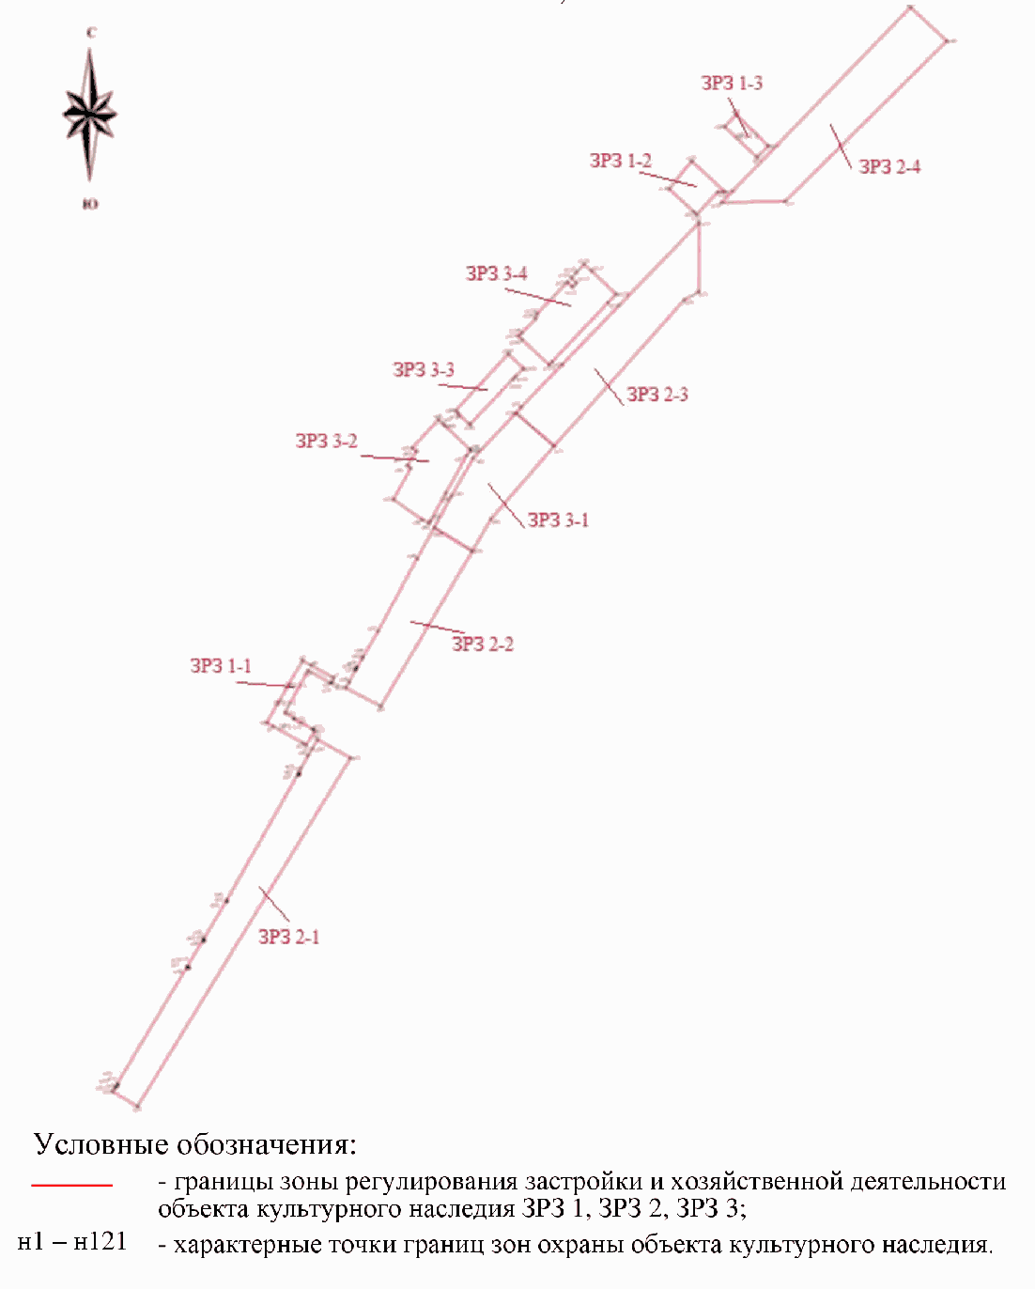

Фрагмент 1

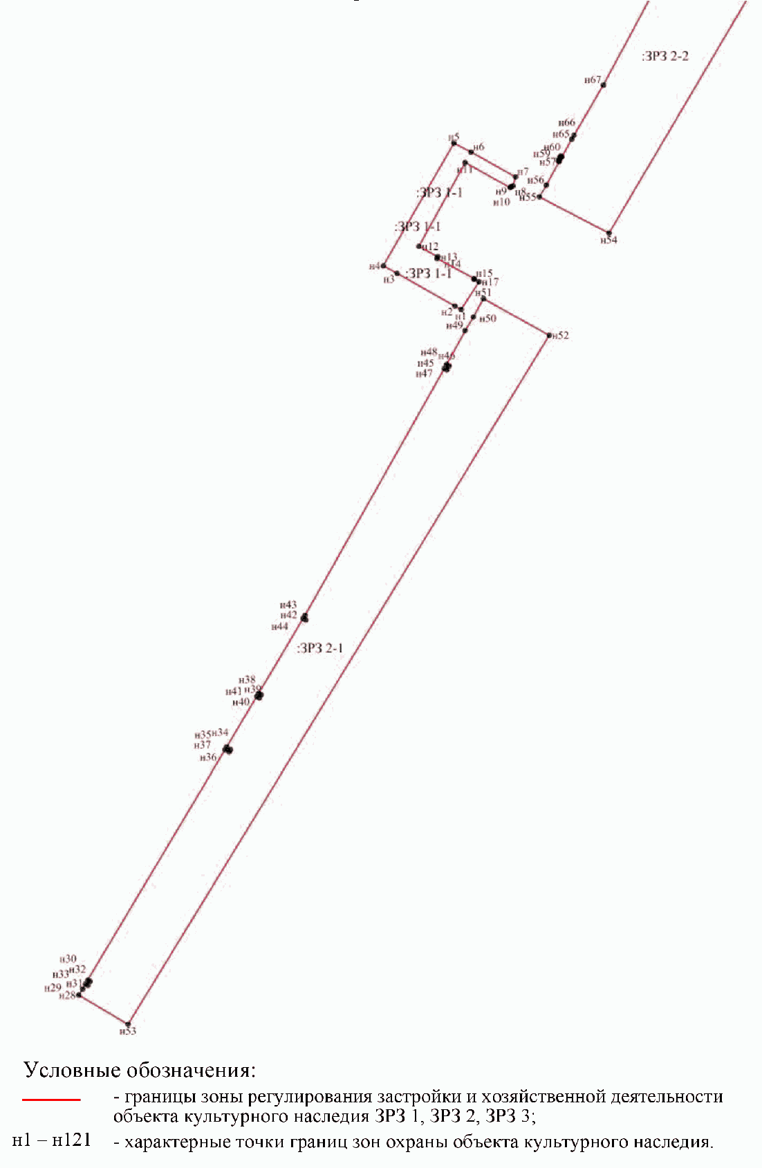

Фрагмент 2

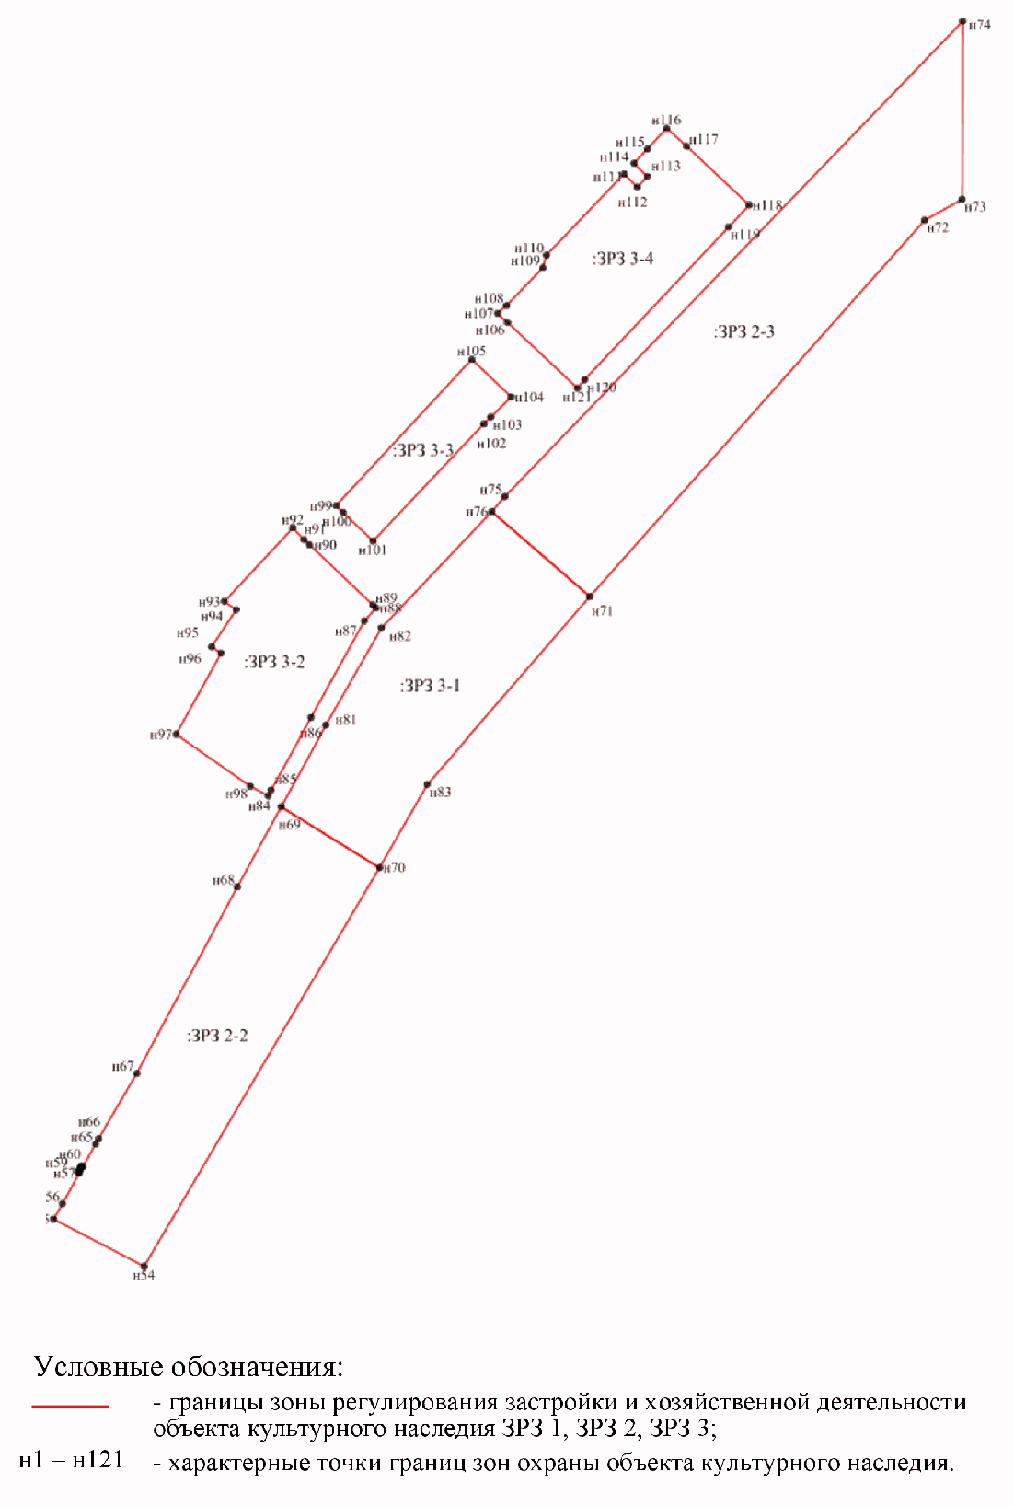

Фрагмент 3

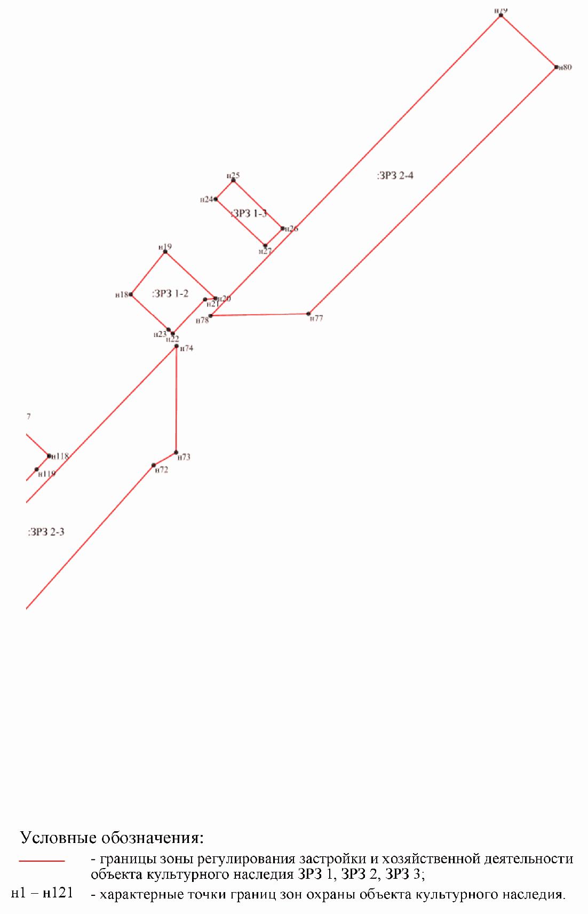

Ситуационный план зон охраны объекта культурного наследия
регионального значения "Комплекс застройки проспекта им.
В.И. Ленина в Краснооктябрьском районе г. Волгограда",
расположенного по адресу: Волгоградская
область, г. Волгоград, Краснооктябрьский район, пр-кт им.
В.И. Ленина, кварталы N 602 - 608, 727 - 728

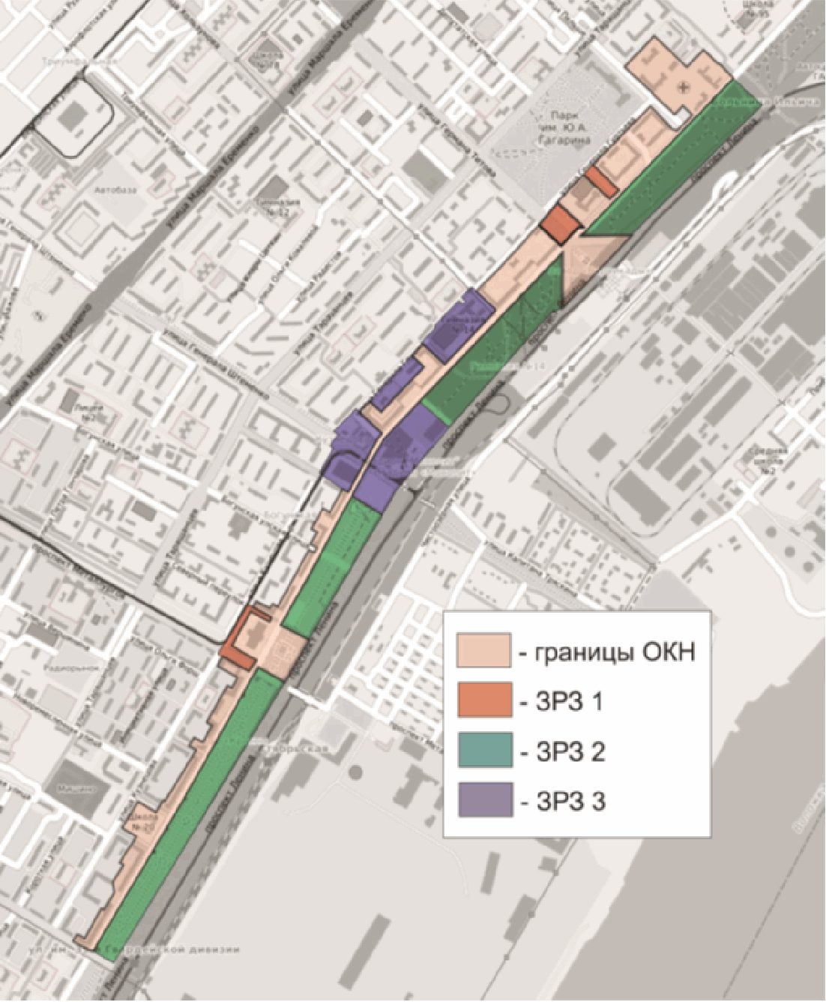

Приложение 3
к приказу
комитета
государственной охраны
объектов культурного наследия
Волгоградской области
от 29.10.2021 N 605

ПЕРЕЧЕНЬ КООРДИНАТ ХАРАКТЕРНЫХ ТОЧЕК ГРАНИЦ ЗОН ОХРАНЫ
ОБЪЕКТА КУЛЬТУРНОГО НАСЛЕДИЯ РЕГИОНАЛЬНОГО ЗНАЧЕНИЯ
"КОМПЛЕКС ЗАСТРОЙКИ ПРОСПЕКТА ИМ. В.И. ЛЕНИНА
В КРАСНООКТЯБРЬСКОМ РАЙОНЕ Г. ВОЛГОГРАДА", РАСПОЛОЖЕННОГО
ПО АДРЕСУ: ВОЛГОГРАДСКАЯ ОБЛАСТЬ, Г. ВОЛГОГРАД,
КРАСНООКТЯБРЬСКИЙ РАЙОН, ПР-КТ ИМ. В.И. ЛЕНИНА,
КВАРТАЛЫ N 602 - 608, 727 - 728

I. Зона регулирования застройки и хозяйственной деятельности
ЗРЗ 1

Участок ЗРЗ 1-1
Система координат: местная, город Волгоград

Номер характерной точки | X | Y
н1 | 6189,09 | 3625,98
н2 | 6193,74 | 3617,72
н3 | 6237,08 | 3540,93
н4 | 6247,08 | 3522,97
н5 | 6409,51 | 3616,37
н6 | 6397,74 | 3639,21
н7 | 6364,94 | 3698,21
н8 | 6352,79 | 3694,89
н9 | 6351,90 | 3692,09
н10 | 6350,67 | 3691,07
н11 | 6383,90 | 3631,41
н12 | 6272,82 | 3570,13
н13 | 6259,08 | 3595,10
н14 | 6256,95 | 3593,95
н15 | 6230,00 | 3643,20
н16 | 6229,23 | 3643,12
н17 | 6225,68 | 3649,77
н1 | 6189,09 | 3625,98

Участок ЗРЗ 1-2
Система координат: местная, город Волгоград

Номер характерной точки | X | Y
н18 | 7645,20 | 4577,33
н19 | 7718,30 | 4636,13
н20 | 7638,50 | 4722,03
н21 | 7636,95 | 4704,26
н22 | 7578,00 | 4648,93
н23 | 7584,84 | 4641,63
н18 | 7645,20 | 4577,33

Участок ЗРЗ 1-3
Система координат: местная, город Волгоград

Номер характерной точки | X | Y
н24 | 7807,69 | 4722,23
н25 | 7839,64 | 4752,55
н26 | 7757,66 | 4836,8
н27 | 7728,26 | 4807,15
н24 | 7807,69 | 4722,23

II. Зона регулирования застройки и хозяйственной
деятельности ЗРЗ 2

Участок ЗРЗ 2-1
Система координат: местная, город Волгоград

Номер характерной точки | X | Y
н28 | 5280,88 | 3119,22
н29 | 5289,02 | 3124,36
н30 | 5295,67 | 3128,21
н31 | 5293,94 | 3131,24
н32 | 5299,13 | 3134,22
н33 | 5300,88 | 3131,19
н34 | 5605,87 | 3313,21
н35 | 5602,80 | 3318,36
н36 | 5606,23 | 3320,41
н37 | 5609,3 | 3315,26
н38 | 5676,26 | 3355,11
н39 | 5674,21 | 3358,55
н40 | 5678,51 | 3361,11
н41 | 5680,56 | 3357,67
н42 | 5779,76 | 3416,81
н43 | 5777,69 | 3420,23
н44 | 5783,61 | 3419,14
н45 | 6110,95 | 3603,71
н46 | 6108,99 | 3607,19
н47 | 6114,22 | 3610,14
н48 | 6116,18 | 3606,66
н49 | 6161,15 | 3631,41
н50 | 6179,14 | 3642,31
н51 | 6203,45 | 3655,74
н52 | 6154,87 | 3742,81
н53 | 5242,23 | 3184,62
н28 | 5280,88 | 3119,22

Участок ЗРЗ 2-2
Система координат: местная, город Волгоград

Номер характерной точки | X | Y
н54 | 6290,33 | 3821,92
н55 | 6338,36 | 3729,68
н56 | 6353,95 | 3738,91
н57 | 6385,34 | 3756,10
н58 | 6385,93 | 3755,06
н59 | 6387,78 | 3756,05
н60 | 6387,72 | 3756,20
н61 | 6390,35 | 3757,47
н62 | 6390,62 | 3757,00
н63 | 6392,53 | 3758,05
н64 | 6391,62 | 3759,70
н65 | 6414,83 | 3772,54
н66 | 6420,25 | 3775,71
н67 | 6486,63 | 3814,55
н68 | 6676,90 | 3916,87
н69 | 6758,43 | 3961,72
н70 | 6696,50 | 4061,69
н54 | 6290,33 | 3821,92

Участок ЗРЗ 2-3
Система координат: местная, город Волгоград

Номер характерной точки | X | Y
н71 | 6971,56 | 4275,55
н72 | 7354,54 | 4616,61
н73 | 7375,77 | 4654,71
н74 | 7557,07 | 4655,41
н75 | 7073,36 | 4189,26
н76 | 7058,22 | 4176,13
н71 | 6971,56 | 4275,55

Участок ЗРЗ 2-4
Система координат: местная, город Волгоград

Номер характерной точки | X | Y
н77 | 7612,10 | 4880,84
н78 | 7608,66 | 4713,62
н79 | 8121,03 | 5209,34
н80 | 8032,56 | 5303,94
н77 | 7612,10 | 4880,84

III. Зона регулирования застройки и хозяйственной
деятельности ЗРЗ 3

Участок ЗРЗ 3-1
Система координат: местная, город Волгоград

Номер характерной точки | X | Y
н70 | 6696,50 | 4061,69
н69 | 6758,43 | 3961,72
н81 | 6840,93 | 4007,02
н82 | 6939,78 | 4063,55
н76 | 7058,22 | 4176,13
н71 | 6971,56 | 4275,55
н83 | 6780,89 | 4110,24
н70 | 6696,50 | 4061,69

Участок ЗРЗ 3-2
Система координат: местная, город Волгоград

Номер характерной точки | X | Y
н84 | 6769,36 | 3948,37
н85 | 6775,17 | 3951,29
н86 | 6848,55 | 3991,90
н87 | 6946,74 | 4046,24
н88 | 6960,01 | 4058,17
н89 | 6963,03 | 4054,95
н90 | 7024,28 | 3990,38
н91 | 7029,62 | 3984,76
н92 | 7041,45 | 3973,48
н93 | 6966,66 | 3903,69
н94 | 6958,07 | 3915,79
н95 | 6920,51 | 3890,77
н96 | 6913,97 | 3900,31
н97 | 6831,77 | 3854,60
н98 | 6779,31 | 3930,07
н84 | 6769,36 | 3948,37

Участок ЗРЗ 3-3
Система координат: местная, город Волгоград

Номер характерной точки | X | Y
н99 | 7064,07 | 4017,44
н100 | 7057,22 | 4024,62
н101 | 7028,07 | 4055,15
н102 | 7147,38 | 4167,98
н103 | 7154,12 | 4174,82
н104 | 7174,73 | 4195,74
н105 | 7212,94 | 4155,67
н99 | 7064,07 | 4017,44

Участок ЗРЗ 3-4
Система координат: местная, город Волгоград

Номер характерной точки | X | Y
н106 | 7250,51 | 4191,92
н107 | 7259,66 | 4181,84
н108 | 7267,63 | 4191,07
н109 | 7306,10 | 4227,90
н110 | 7318,90 | 4231,60
н111 | 7401,50 | 4310,50
н112 | 7388,20 | 4324,00
н113 | 7398,90 | 4334,40
н114 | 7412,40 | 4320,70
н115 | 7426,90 | 4334,40
н116 | 7448,11 | 4353,93
н117 | 7429,72 | 4374,35
н118 | 7369,90 | 4438,06
н119 | 7347,51 | 4416,92
н120 | 7192,21 | 4270,32
н121 | 7183,57 | 4263,09
н106 | 7250,51 | 4191,92

Приложение 4
к приказу
комитета
государственной охраны
объектов культурного наследия
Волгоградской области
от 29.10.2021 N 605

ТРЕБОВАНИЯ К ГРАДОСТРОИТЕЛЬНЫМ РЕГЛАМЕНТАМ В ГРАНИЦАХ ЗОН
ОХРАНЫ ОБЪЕКТА КУЛЬТУРНОГО НАСЛЕДИЯ РЕГИОНАЛЬНОГО ЗНАЧЕНИЯ
"КОМПЛЕКС ЗАСТРОЙКИ ПРОСПЕКТА ИМ. В.И. ЛЕНИНА
В КРАСНООКТЯБРЬСКОМ РАЙОНЕ Г. ВОЛГОГРАДА", РАСПОЛОЖЕННОГО
ПО АДРЕСУ: ВОЛГОГРАДСКАЯ ОБЛАСТЬ, Г. ВОЛГОГРАД,
КРАСНООКТЯБРЬСКИЙ РАЙОН, ПР-КТ ИМ. В.И. ЛЕНИНА,
КВАРТАЛЫ N 602 - 608, 727 - 728

I. Зона регулирования застройки и хозяйственной деятельности
ЗРЗ 1

В границах зоны регулирования застройки и хозяйственной деятельности ЗРЗ 1 (участки ЗРЗ 1-1, ЗРЗ 1-2, ЗРЗ 1-3) объекта культурного наследия регионального значения "Комплекс застройки проспекта им. В.И. Ленина в Краснооктябрьском районе г. Волгограда", расположенного по адресу: Волгоградская область, г. Волгоград, Краснооктябрьский район, пр-кт им. В.И. Ленина, кварталы N 602 - 608, 727 - 728, запрещается:
строительство и реконструкция объектов капитального строительства за исключением прокладки инженерных коммуникаций подземным способом, реконструкции инженерных коммуникаций, дорог и проездов;
использование строительных технологий, оказывающих динамические нагрузки на объект культурного наследия, сложившуюся застройку, а также негативное воздействие на сохранность существующих зеленых насаждений;
установка по границам земельных участков глухих (непросматриваемых) ограждений (заборов);
изменение характера рельефа - нивелирование существующего уровня или возведение искусственных насыпей;
иная хозяйственная деятельность, за исключением:
работ по сохранению объекта культурного наследия;
капитального ремонта объектов капитального строительства;
работ по благоустройству территории, которые включают:
- проведение работ по озеленению: разбивка газонов и цветников, сохранение существующих деревьев и кустарников, за исключением их санитарной рубки, посадка новых деревьев и кустарников;
- реконструкцию существующих и установку металлических просматриваемых ограждений, разделяющих пешеходную и проезжую часть дорог, высотой не более 1,2 м;
- использование в покрытии пешеходных зон (тротуаров и площадей) натуральных материалов (камень) или имитирующих их (тротуарная плитка) серых и коричневых оттенков;
- установку малых архитектурных форм (скамеек, урн и т.д.), а также отдельно стоящих средств наружного освещения (фонари), отвечающих характеристикам сложившейся среды;
- размещение рекламных конструкций высотой не более 3,0 м и площадью информационного поля не более 2,5 кв. м;
- организацию парковок на специально отведенных площадках.
Осуществление разрешенных работ в границах земельных участков и в границах территорий общего пользования, сопряженных с границами территории объекта культурного наследия, проводятся при наличии раздела об обеспечении сохранности объекта культурного наследия в составе проектной документации.

II. Зона регулирования застройки и хозяйственной
деятельности ЗРЗ 2

В границах зоны регулирования застройки и хозяйственной деятельности ЗРЗ 2 (участки ЗРЗ 2-1, ЗРЗ 2-2, ЗРЗ 2-3, ЗРЗ 2-4) объекта культурного наследия регионального значения "Комплекс застройки проспекта им. В.И. Ленина в Краснооктябрьском районе г. Волгограда", расположенного по адресу: Волгоградская область, г. Волгоград, Краснооктябрьский район, пр-кт им. В.И. Ленина, кварталы N 602 - 608, 727 - 728, запрещается:
реконструкция и строительство объектов капитального строительства высотой более 5,0 м (высота измеряется от нижней отметки уровня земли до верхней отметки парапета при плоском решении крыши или до верхней отметки ската крыши при скатном ее решении) с применением в отделке фасадов нехарактерных отделочных материалов (сайдинг, керамогранит и им подобные), а также ярких цветовых гамм в их покраске;
использование строительных технологий, оказывающих динамические нагрузки на объект культурного наследия, сложившуюся застройку, а также негативное воздействие на сохранность существующих зеленых насаждений;
прокладка новых инженерных сетей надземным способом;
размещение всех видов рекламных конструкций;
установка по границам земельных участков глухих (непросматриваемых) ограждений (заборов);
организация парковок;
осуществление транзитного проезда автотранспорта;
изменение характера рельефа - нивелирование существующего уровня или возведение искусственных насыпей;
иная хозяйственная деятельность, за исключением:
работ по сохранению объекта культурного наследия;
работ по сносу (демонтажу) объектов капитального строительства, а также некапитальных строений и сооружений, не представляющих историко-культурной ценности;
применения в наружной отделке фасадов традиционных материалов (лицевой кирпич; кирпич под окраску; штукатурка, дерево), в покрытии скатных крыш - металл;
капитального ремонта и реконструкции существующих инженерных коммуникаций, прокладки новых подземным способом;
работ по благоустройству территории, которые включают:
- формирование планировочной организации общественного пространства в соответствии с единым проектным решением, учитывающим рекреационное назначение территории, включая использование вновь возводимых объектов капитального строительства в рекреационных целях (кафе, туалеты, салоны проката спортивного инвентаря и т.д.), а также объектов инженерной и транспортной инфраструктуры, обеспечения безопасности;
- сохранение существующей планировочной организации скверов, при необходимости организация дополнительных дорожек, площадок для отдыха и занятия спортом (размещение детских, спортивных открытых площадок, беговых дорожек);
- проведение работ по озеленению: разбивка газонов и цветников, сохранение существующих деревьев и кустарников, за исключением их санитарной рубки с посадкой новых;
- применение в покрытии аллей, площадок, дорожек натуральных материалов (камень, дерево, гравийная смесь), тротуарной плитки серых и коричневых оттенков;
- реконструкцию существующего просматриваемого металлического ограждения (забора), установленного по границе сквера, при необходимости установку нового высотой не более 1,2 м;
- установку средств ориентирующей информации высотой не более 3,0 м;
- установку малых архитектурных форм (урны, скамьи), а также отдельно стоящих средств освещения (фонари), отвечающих характеристикам сложившейся среды;
- размещение временных элементов событийного характера (мобильные информационные конструкции), включая праздничное оформление.
Осуществление разрешенных работ в границах земельных участков и в границах территорий общего пользования, сопряженных с границами территории объекта культурного наследия, проводится при наличии раздела об обеспечении сохранности объекта культурного наследия в составе проектной документации.

III. Зона регулирования застройки и хозяйственной
деятельности ЗРЗ 3

В границах зоны регулирования застройки и хозяйственной деятельности ЗРЗ 3 (участки ЗРЗ 3-1, ЗРЗ 3-2, ЗРЗ 3-3, ЗРЗ 3-4) объекта культурного наследия регионального значения "Комплекс застройки проспекта им. В.И. Ленина в Краснооктябрьском районе г. Волгограда", расположенного по адресу: Волгоградская область, г. Волгоград, Краснооктябрьский район, пр-кт им. В.И. Ленина, кварталы N 602 - 608, 727 - 728, запрещается:
реконструкция и строительство объектов капитального строительства высотой более 20,0 м (высота измеряется от нижней отметки уровня земли до верхней отметки парапета при плоском решении крыши или до верхней отметки ската крыши при скатном ее решении) с применением в отделке фасадов не характерных отделочных материалов (сайдинг, керамогранит и им подобные); а также ярких цветовых гамм в их покраске;
организация новых входных групп на первых этажах существующих зданий без учета общей стилистики решения фасада, а также применение фрагментарной их отделки и покраски;
использование строительных технологий, оказывающих динамические нагрузки на объект культурного наследия и сложившуюся застройку; прокладка инженерных коммуникаций надземным способом;
установка по границам земельных участков глухих (непросматриваемых) ограждений (заборов);
изменение характера рельефа - нивелирование существующего уровня или возведение искусственных насыпей;
иная хозяйственная деятельность, за исключением:
работ по сохранению объекта культурного наследия;
использования объектов капитального строительства и земельных участков в соответствии с правилами землепользования и застройки муниципального образования г. Волгоград;
работ по сносу (демонтажу) объектов капитального строительства, а также некапитальных строений и сооружений, не представляющих историко-культурной ценности;
применения в наружной отделке фасадов традиционных материалов (лицевой кирпич, кирпич под окраску, штукатурка, дерево), в покрытии скатных крыш - металл;
капитального ремонта и реконструкции существующих инженерных коммуникаций, прокладки новых подземным способом;
работ по благоустройству территории, которые включают:
- проведение работ по озеленению: разбивка газонов и цветников, сохранение существующих деревьев и кустарников, за исключением их санитарной рубки, посадка новых деревьев и кустарников;
- применение в покрытии пешеходной части тротуарной плитки серых и коричневых оттенков;
- установку по границам, разделяющих пешеходную и проезжую часть дорог, парковки, просматриваемого металлического ограждения (забора) высотой не более 1,2 м;
- организацию парковок на специально отведенных площадках;
- установку средств ориентирующей информации высотой не более 3,0 м;
- размещение отдельно стоящих рекламных конструкций высотой не более 3,0 м и площадью информационного поля не более 2,5 кв. м;
- установку малых архитектурных форм (урны, скамьи), а также отдельно стоящих средств освещения (фонари), отвечающих характеристикам сложившейся среды;
- размещение временных элементов событийного характера (мобильные информационные конструкции), включая праздничное оформление.
Осуществление разрешенных работ в границах земельных участков и в границах территорий общего пользования, сопряженных с границами территории объекта культурного наследия, проводится при наличии раздела об обеспечении сохранности объекта культурного наследия в составе проектной документации.

